

FODEMO II 2010/11

Opstina Mojkovac
Plan razvoja šuma
Period 2011-2020
-nacrt verzije 1

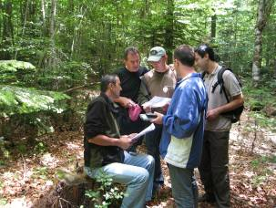 | 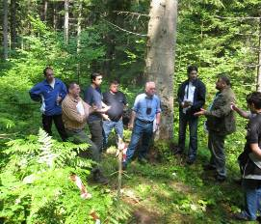

 | 

Sadržaj:

- Uvod
- Osnovne karakteristike područja
2.1. Geografski položaj
2.2. Stanje prostora
2.3. Klima i hidrologija
2.4. Geologija i zemljište
2.5. Privredni potrencijali , poljoprivreda, turizam, industrija
2.6. Putna infrastruktura
- Stanje šuma u području
3.1. Struktura površina opštine Mojkovac(PP)
3.2. Stanje šuma
3.2.1. Stanje državnih šuma
3.2.1.1. Stanje po kategorijama šuma i šumskog zemljišta
3.2.1.2. Stanje šuma po sastojinskoj pripadnosti
3.2.1.3. Stanje šuma po vrstama drveća
3.2.1.4. Stanje šuma po gazdinskim jedinicama
3.2.1.5. Stanje šuma po debljinskoj strukturi
3.2.2. Stanje privatnih šuma
3.2.3. Analiza stanja šuma
- Stanje šuma po funkcijama i namjeni

4.1. Proizvodne funkcije

4.1.1. Proizvodnja drvnih šumskih proizvoda

4.2. Ekološke funkcije

4.2.1. Zaštita šumskog zemljišta od spiranja i erozije

4.2.2. Zaštita šumskog zemljišta u visokim regionima

4.2.3. Zaštita šumskog zemljišta na plavnim zemljištima ili vlažnim područjima

4.2.4. Očuvanje vodnog režima (OVR)
4.2.5. Očuvanje biološke i pejzažne raznovrsnosti

4.2.6. Očuvanja stanišnih uslova za razvoj divlje faune i flore

4.3. Socijalne funkcije

4.3.1. Zaštita naselja i infrastrukturnih objekata od erozije i klizišta

4.3.2. Povoljan uticaj šume na snabdijevanje vodom za različite namjene

4.3.3. Obezbjeđivanje prostora za odmor i rekreaciju

4.3.4. Razvoj ekoturizma

4.3.5. Povoljan uticaj šume na pašarenje i lov

4.3.6. Zaštita prirodne baštine
4.4. Zaštitne šume
- Zaštićena područja
5.1. Prepoznate prirodne vrijednosti Mojkovca

- Analiza gazdovanja u prethodnom periodu
6.1. Posečena drvna masa u prethodnom uredjajnom periodu
6.2.Bespravne sječe
6.3. Izvršeni radovi u proteklom uredjajnom periodu
6.4. Šumski požari
6.5. Nedrvni šumski proizvodi

- Ciljevi i smjernice za ostvarivanje ciljeva gazdovanja

7.1. Šumski resursi

7.2. Zdravstveno stanje

7.3. Proizvodne funkcije

7.4. Očuvanje biodiverziteta

7.5. Zaštitne funkcije

7.6. Socio-ekonomski aspekt

- Proces izrade i usvajanja PRŠ (Učesnici u izradi Šumsko razvojnog plana, izvještaj sa javne rasprave na kraju procesa,a zapisnik ide u prilog.)
- Prilozi

1. Uvod

Plan razvoja šuma predstavlja novi dokument u sistemu planiranja u šumarstvu Crne Gore i nastao je kao rezultat reformskog procesa koji se sprovodi u poslednje vrijeme u šumarskom sektoru. Opšti cilj reforme je da doprinese Nacionalnoj strategiji za održivi razvoj Ekološke države Crne Gore integrisanjem principa održivog razvoja u politikama i programima u šumarstvu.
Plan razvoja šuma (u daljem tekstu PRŠ) zamjenjuje nekadašnju Opštu osnovu. Za razliku od usko – sektorski orjentisanog dokumenta kakav je bila Opšta osnova, koji se više bavio sumarnim pregledom stanja šumskog resursa šumskoprivrednog područja, ovaj dokument daje širok spektar mogućnosti održivog korišćenja šumskih resursa u cjelini i treba da uvaži sve ostale potencijale koje šuma može ponuditi razvoju lokalne zajednice i stanovništva koji su direktno ili indirektno upućeni na šumski resurs.
PRŠ je utemeljen u Nacionalnoj šumarskoj politici Crne Gore i Zakonu o šumama Crne Gore iz 2010. godine i kao takav spušta odredbe ova dva dokumenta na niži planski nivo. Cilj Plana razvoja šuma je planiranje šumskim površinama na nivou lokalne samouprave i u širem smislu predstavlja odraz procesa decentralizacije i donošenja odluka na lokalnom nivou. Ovaj nivo planiranja pokriva sve šume u okviru jednog šumskog područja, ali može pokrivati i dva i više šumskih područja. Planom razvoja šuma obuhvaćene su sve šume bez obzira na vlasništvo . Planom razvoja šuma daje se pregled stanja šuma i nedrvnih šumskih proizvoda i usluga i planira se održivo korišćenje u funkciji sveopšteg razvoja područja. Karakteriše se procesom participacije i konsultacije sa lokalnim interesnim grupama pri čemu se njima predstavljaju ciljevi Nacionalne šumarske politike i pri tom procesu medjusobne interakcije dobijaju se planovi koji imaju podršku lokalne zajednice.
Ovim planom razrađuju se ciljevi i smjernice gazdovanja šumama za šumsko područje koji su utvrđeni strategijom, određuju se gazdinske jedinice za to područje, određuje se namjena šuma i šumskih zemljišta kao i način upravljanja prema funkcijama šuma.
Kao što je već napomenuto, Plan razvoja šuma je instrument sprovodjenja Nacionalne šumarske politike Crne Gore i dobrim dijelom je određen njenim izjavama koje definišu osnovne ciljeve ovog dokumenta i odnose se na : „Integralno upravljanje i planiranje šuma na čitavoj teritoriji i usklađivanje sektorskih planova, jačanje i prilagođavanje državnih institucija novim zadacima, učešće javnosti, dostupnost informacija, integraciju nacionalnih i medjunarodnih ciljeva zaštite prirode u upravljanju šumama, sistematsku izgradnju šumskih i lokalnih puteva za potrebe gazdovanja šumama, razvoja ruralnih područja i zaštite od požara I td.“ (Nacionalna šumarska politika Crne Gore 2008.)

Bliže odredbe ovog planskog dokumenta definisane su u novom Zakonu o šumama Crne Gore iz 2010 godine. gdje se definiše mjesto ovog dokumenta na nacionalnom nivou (član 10) i čini vezu izmedju Strategije razvoja šuma i šumarstva sa operativnim nivom. PRŠ naročito sadrži „analizu stanja šuma i šumskog zemljišta, vrednovanje funkcija i namjenu šuma, ciljeve, kao i opšte smjernice i mjere za zaštitu, očuvanje, unaprjeđenje i korišćenje šuma“ (član 13). Ovaj dokument za razliku od ranijih Opštih osnova podrazumijeva intezivno učešće svih zainteresovanih strana u procesu definisanja ciljeva gazdovanja u posmatranom području (član 16). Ovim dokumenom se daju osnovne smjernice za ostvarivanje definisanih ciljeva u Programima gazdovanja kao operativnim instrumentom sprovodjenja šumarske politike Crne Gore. Šumsko područje obuhvata sve šume, šumska zemljišta i goleti u granicama najmanje jedne jedinice lokalne samouprave (član 20).
Plan razvoja šuma, (uz pribavljeno mišljenje zainteresovanih strana) donosi Vlada na period od 10 godina.
Ovaj dokument predstavlja Plan razvoja šuma za područje opštine Mojkovac koja figurira kao jedna od najšumovitijih opština u Crnoj Gori sa 47% područja pod šumom. Plan ima za cilj da sagleda ukupne potencijale za održivo korišćenje šumskih resursa na teritoriji opštine, da putem širokog učešća zainteresovanih strana definiše probleme, odnosno ciljeve i mjere za rejšenje postojećih problema u šumarstvu, na teritoriji opštine Mojkovac.

2. Osnovne karakteristike područja

2.1. Geografski položaj
Područje opštine Mojkovac pripada Sjevernom regionu Crne Gore u srednjem dijelu rečnog toka Tare, između planina Bjelasice i Sinjajevine. Određeno je geografskim koordinatama od 42°55' i 43°5' sjeverne geografske širine i 19°20' i19°42' istočne geografske dužine. Ukupna površina opštine je 367 km², što čini 2,6% ukupne teritorije Crne Gore. Teren je izrazito planinski i nadmorska visina varira od 600 m visine do preko 2000 m (vrhovi Sinjajevine i Bjelasice). U dolini Tare nalazi se najniža kota, oko 650 m.n.v (sjeverozapadni dio opštine, u graničnom pojasu sa opštinom Žabljak). Najviši planinski vrhovi su na obroncima Sinjajevine (kota 2070 m, između Previje i Velikog Rasovaša), pri čemu visinska razlika iznosi oko 1420 m. Područje opštine Mojkovac se graniči sa opštinama: Kolašin, Berane, Bjelo Polje, Pljevlja, Žabljak i Šavnik.
Grad Mojkovac, opštinski centar, nalazi se u dolini rijeke Tare, u podnožju planina Bjelasice i Sinjavine, između nacionalnih parkova Biogradska gora i Durmitor.

2.2. Stanje prostora
Opština Mojkovac pripada Sjevernom regionu Crne Gore u kome Mojkovac predstavlja centar opštinskog značaja, odnosno tip razvijenog urbanog naselja sa koncentracijom uslužnih funkcija opštinskog značaja. To je koherentan sistem koga čini jedno naselje gradskog tipa - Mojkovac, kao i 14 naselja seoskog tipa. U pitanju je mlado industrijsko naselje čiji se urbani identitet formirao izgradnjom industrijskih kapaciteta na bazi sirovinskih rezervi i stambenih površina za potrebe radnika-emigranata i lokalnog stanovništva.
Dinamičnost morfoloških oblika reljefa znatno je uticao na visinski raspored naselja. Naseljeni geoprostor opštine moguće je razgraničiti u dvije visinske zone. Najveći broj naselja i stanovnika (ukupno 12) lociran je u visinskoj zoni od 800-1000 mnv. Na području opštine nalazi se i veći broj privremenih stočarskih naselja - katuna, koji su nastali razvojem osnovne djelatnosti seoskog stanovništva – stočarstvom (naseljeni su uglavnom u periodu mart-oktobar). Smješteni su u visokoplaninskoj zoni iznad 1500 m u jugoistočnom i jugozapadnom dijelu opštine.

2.3. Klima i hidrologija
Klima područja opštine Mojkovac definisana je geografskim položajem i mојкоvački kraj se nalazi u zoni planinskog kontinentalnog klimatskog pojasa. Naselje Mojkovac neznatno osjeća primorski klimatski uticaj i ima umjereno – kontinentalne klimatske odlike, na koje znatno utiče reljef, te je klima planinske okoline Mojkovca kontinentalno-planinska i subplaninska. Na klimu bitno utiču i nagibi i ekspozicija terena tako da morfologija Mojkovačkog proširenja doline Tare pogoduje stvaranju “jezera” hladnog vazduha u zimskim mjesecima, kada se temperature spuštaju i ispod -10˚C.
Srednja godišnja temperatura u Kolašinu iznosi 7,0°C, na Žabljaku 4,6°C. Najtopliji mjesec je juli sa srednjom temperaturom u Kolašinu 19,1°C, na Žabljaku 17,9°C, a najhladniji januar sa u Kolašinu -6,3°C, a na Žabljaku -8,3°C. Srednji datum prvog i poslednjeg mraza je 30. IX i 23 IV (205 mraznih dana). U dolini Tare moguća pojava mraza je 188 dana godišnje, od 12.X - 18.IV. Vegetacioni period u dolini Tare traje od 60 - 160 dana (planinski-dolinski pojas). Srednje termičko kolebanje je na području Žabljaka i Kolašina, a time i Mojkovca oko 40,0°C. Područje Mojkovca spada u područja velike oblačnosti, posebno povećana u hladnom dijelu godine. Relativna vlažnost se poklapa sa oblačnošću područja i u granicama je od 70-80%.
Mojkovačko područje prima godišnje prosečno do 2200mm padavina. Padavine su ravnomjerno raspoređene tokom godine. Izraženije su zimi nego ljeti, a jul i avgust su najsušniji mjeseci. Zimi se padavine uglavnom izlučuju u vidu snijega u visoko-planinskim zonama, dok u Mojkovcu istovremeno češće pada kiša.

Tabela 1: Pregled osnovnih klimatskih i hidroloških pokazatelja za opštinu Mojkovac

Lokacija | Nmv (m) | Padavine (l/m²god) | Prosječna temp. na godišnjem nivou (Cº) | Struktura padavina na god. nivou | Rani mraz | Kasni mraz
Mojkovac (mjerna stanica) | 550-2.033 | 2.205 | 7,1 Cº | 2200mm | 30.IX | 23.IV

Na potezu Kolašin – Mojkovac duvaju sjeverni, sjeverozapadni i južni vjetrovi, dok na planinama duvaju vjetrovi iz svih pravaca. Južni vjetar, kao jedan od najizraženijih vjetrova ima veliki uticaj na klimu Mojkovca- kada on duva dolazi do naglog otapanja snijega i porasta temperature.
Kroz teritoriju opštine Mojkovac protiču dvije velike rijeke: Tara i Lepešnica. Rijeka Tara predstavlja glavni vodotok opštine Mojkovac. Svojim slivnim područjem obuhvata sav prostor opštine, izuzev krajnjeg sjeveroistočnog i istočnog dijela koji pripada slivu Lima. Glavne pritoke rijeke Tare su Štitarica, Bjelojevićka rijeka, Bistrica i Rudnica. Sliv Tare obuhvata površinu od 1899 km2, prosečne nadmorske visine od 1390 m. Izrazite su stjenovite terase od 250 m (135 cm) i 100 m (920 m). Karakteristicni procesi na slivu Tare su: karstifikacija dolina (stvaranje vrtača, pukotina, pećina i dr.) i glacijacija, za vrijeme pleistocena.
Lijeve pritoke rijeke Tare su: Štitarička rijeka, rijeka Ravnjak (Bistrica) i njihove pritoke. Značajnije desne pritoke rijeke Tare su Bjelojevićka rijeka, Rudnica i Juškovića potok. Lepešnica izvire ispod Burenskog dola i pripada slivu Lima. Uliva se u Ljuboviđu kod Slijepač mosta. Odvodnjava prostor istočnih dijelova Prošćenske planine. Njenom dolinom vodi magistralni put Mojkovac - Krstac – Bijelo Polje.

Slika 1. Prikaz hidroloških prilika u opštini Mojkovac
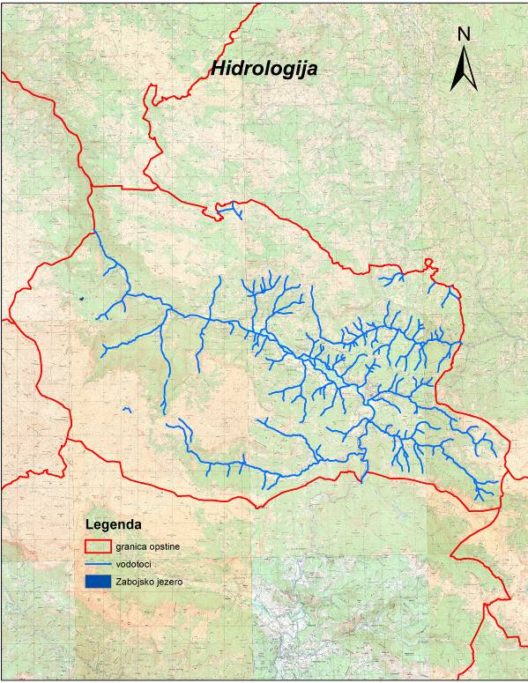

Zabojsko jezero se nalazi u sjeveroistočnom dijelu Sinjajevine, na nadmorskoj visini 1.477 m.. Zbog prirodnih vrijednosti zaštićeno je u okviru NP Durmitor strogim režimom zaštite. Površina jezera iznosi 27.600m². Prosječna dubina jezera iznosi 6 metara, a najveća izmjerena dubina iznosi 18,8 metara. Jezero ima zapreminu od oko 170.000 m³. Hrani se vodom od padavina i od izvora, a površinske pritoke nema. Za hranjenje jezera vodom veliki značaj imaju jesenje kiše i vode otopljenog snijega. Minimalni vodostaj je u avgustu, jer tada prima najmanju količinu padavina. Kolebanje nivoa Zabojskog jezera je dosta malo i iznosi 1 do 1,5 m. Temperatura se u avgustu kreće oko 16°C. Zimi se nalazi pod ledom. Voda Zabojskog jezera je blago alkalna, a prisustvo silicijumdioksida, sulfata i hlorida treba vezivati za verfenske pješčare i eruptive koji učestvuju u građi basena.

2.4. Geologija i zemljište
Teritorija opštine Mojkovac u geotektonskom pogledu pripada unutrašnjim Dinaridima, odnosno Durmitorskoj tektonskoj jedinici. Čine je po sastavu i genezi raznovrsne stijene, koje su nastale u poslednjih 350 miliona godina. Taj period vremena pripada geološkim erama: Paleozoik, Mezozoik i Kenozoik. Sve stijene u okviru prostora opštine Mojkovac pripadaju Karbonu i Permu (mlađi Paleozoik), Trijasu, Juri i Kvartaru što ukazuje da je period stvaranja stijena na ovim terenima praktično završen krajem gornje Jure, odnosno prije oko 145 miliona godina.
Generalno se može reći da istočni dio ove Opštine pripada Limsko-Bjelasičkoj strukturi. U ovoj strukturnoj jedinici posebno obilježje predstavlja tektonski prozor Bjelasice, gdje su navučeni klastični škriljavi ubrani sedimenti mlađeg Paleozoika na donjo i srednjotrijaske vulkanske, vulkanogeno-sedimentne i sedimentne stijene. U zapadnom dijelu opštine Mojkovac na geološkim kartama su izdvojene tri tektonske jedinice. Najveći dio Sinjavine većina autora tretira kao tektonsku jedinicu Durmitora, koju karakterišu brojni rasjedi gravitacionog tipa, zatim antiklinalna struktura Štitarice i dr. manji lokalni rasjedi i naborni oblici. Sa inženjerskogeološkog aspekta na teritoriji opštine Mojkovac mogu se generalno izdvojiti dvije grupe stijena: vezane i nevezane. U grupu vezanih dobro okamenjenih stijena spadaju: karbonatne i silicijske stijene predstavljene krečnjacima, dolomitima i rožnacima, vulkanske stijene (keratofiri, kvarckeratofiri, andeziti, daciti, rioliti) i dijabaz-rožnačka formacija. To su stabilni i dobro nosivi tereni. U grupu vezanih slabookamenjenih stijena mogu se uvrstiti klastični glinovito-laporoviti sedimenti koji izgradjuju dolinske strane Tare i Lepešnice u bližoj okolini Mojkovca. Ovaj dio terena zahvaćen je procesima jaružanja i denudacije i ispresijecan je gustom drenažnom mrežom kraćih povremenih i stalnih površinskih tokova.
U grupu nevezanih stijena mogu se uvrstiti kvartarne glacijalne, deluvijalne, terasne i aluvijalne naslage predstavljene šljunkovito-pjeskovitim sedimentima, većim valucima i drobinom različitog petrografskog sastava.
Pedološke karakteristike vezane su za: klimatske karakteristike, reljef, litološki sastav, biljni pokrivač i dr. U ukupnom bonitetu cio prostor nalazi se u III-IV i lošijim klasama zemljišta. U sjeverozapadnom, zapadnom i jugozapadnom dijelu opštine mahom su zastupljene rendzine na karbonatnom zemljistu (Sinjajevina). U sjevernom, sjeveroistočnom, istočnom i južnom dijelu opštine nalaze se smeđa zemljišta na flišu i eruptivu, škriljcima, različite dubine. Karakteristično je i organo-mineralno grejno zemljište u zoni Ornice, koje ima vrlo malo rasprostranjenje.

Slika 2. Pedološke prilike u opštini Mojkovac
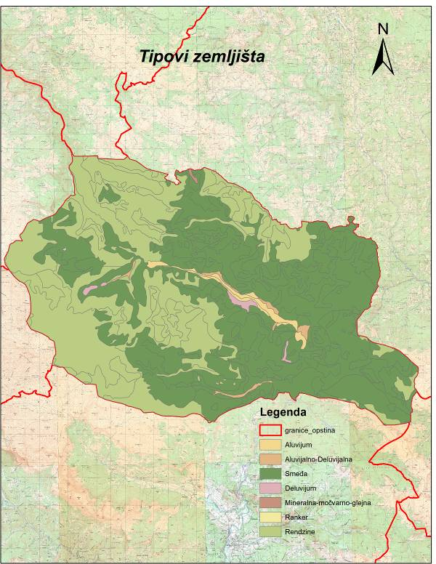
Aluvijumi i aluvijalno-deluvijalna zemljišta nalaze se u dolini Tare i njenih pritoka. Ovo su mlada i genetički nerazvijena zemljišta. Po sastavu su pretežno pjeskovito ilovasta, a po dubini su srednje duboka i duboka. Fizičke i hemijske osobine aluvijuma i aluvijalnih zemijišta su dobre, ali aluvijum sadrži malo humusa. Bonitet aluvijuma i aluvijalno-deluvijalnih zemljišta kreće se od Il-VI klase. U dolinama ostalih rijeka i potoka su od IV do VI klase.
Područje Bjelasice (niže zone) pokriveno je smeđim kisjelim zemljištem čiju podlogu čine fliš, škriljci, a nešto manje i eruptivi. Smeđa kisjela zemljišta imaju površinski horizont 15-30 cm debljine, tamno smeđe ili mrke boje, rastresite, mahom mrvičaste strukture i ilovastog sastava. Dublji slojevi su smeđe ili rudo smeđe boje, obično sa više skeleta i manje humusa. Dubina varira zavisno od reljefa.
Na krečnjacima Sinjajevine i Prošćenskih planina, obrazovala su se dva tipa zemljišta. Prvi tip su crnice (kalkomelanosoli) na tvrdim krečnjacima koje čine uglavnom plitka, vrlo plitka, šumska zemljišta, kao i sve kombinacije posmeđenih zemljišta. Drugi tip su smeđa zemljišta na krečnjacima. Za oba tipa je karakteristično da su postala na čistim krečnjacima, bez primjesa silikatnog materijala.

2.5. Privredni potencijali , poljoprivreda, turizam, industrija
Najznačajniji privredni i uslužni kapaciteti se nalaze u opštinskom centru . Radi se o kapacitetima namjenske, metaloprerađivačke i uglavnom drvnoprerađivačke proizvodnje. U pitanju su manji kapaciteti – koji zapošljavaju od nekoliko do manje od 100 radnika. Manji broj kapaciteta nalazi se na ostalom dijelu opštinskog područja. Poslednjih godina došlo je do otvaranja nekoliko manjih kapaciteta u oblasti primarne poljoprivredne prerade i ribolova, primarne drvne prerade i uslužnih objekata (trgovinski, zanatski i ugostiteljski). Takođe se u Poljima i Podbišću nalaze i stovarišta građevinskog materijala, pogoni za otkup i pakovanje pečurki i dr.
U razvoju poljoprivrede Crne Gore opština Mojkovac predstavlja značajan potencijal za ekološku i organsku poljoprivrednu proizvodnju. Područje opštine pripada Sjeverno-planinskom rejonu, karakterističnom po velikom procentu pašnjaka i livada (pogodnih za ljetnju ispašu stoke), zemljištima pogodnim za gajenje strnih žita, krompira i ostalih povrtarskih kultura. Poljoprivredna proizvodnja opštine Mojkovac zbog specifičnih prirodnih uslova usmjerena je prije svega na razvoj stočarstva, a u okviru toga na govedarstvo i ovčarstvo.
Prema podacima Prostornog plana, poljoprivrednog zemljišta u opštini Mojkovac ima 13.686 ha. Najveći dio zauzimaju pašnjaci (8.990ha) i livade 3.944ha, dok su površine pod njivama (616ha) i voćnjacima male (136ha). Stočarstvo je dominantna grana, a u okviru stočarstva govedarstvo, ovčarstvo i svinjarstvo. Opština Mojkovac sa 1,3 ha poljoprivrednog zemljišta i 0,5 ha obradivog zemljišta po stanovniku, ulazi u grupu opština Crne Gore koje su srazmjerno bogate poljoprivrednim zemljištem. Zadrugarstvo je nedovoljno razvijeno, pa se proizvodnja, otkup, promet i distribucija odvijaju neorganizovano. Poseban problem predstavlja otkup stočarskih proizvoda.
Otkupne stanice nedrvnih šumskih proizvoda se nalaze u naselju Bistrica, i to 4 otkupne stanice za pečurke, i u naselju Polja – otkup šumskih proizvoda. Godišnje se proizvede oko 30 t raznih čajeva i eteričnih ulja, u okviru mini fabrike u MZ Gojakoviće. Specifična prerada i prodaja poljoprivrednih proizvoda je zasnovana u Mojkovcu, i to: 3 pekare i 3 mesare. Zaostajanje u dosadašnjem razvoju pokazuje ugostiteljstvo i turizam. Svega oko 0,10% republičkog prometa u ugostiteljstvu realizuje se u opštini Mojkovac. Nedostaju smještajni kapaciteti, pa se i inače mali broj turista zadržava vrlo kratko. Pozitivna je orijentacija ka formiranju ekocentara.
Turistički potencijal ruralnog područja za razvoj ekoturizma je nedovoljno iskorišćen. Potrebno je iskoristiti zainteresovanost seoskog stanovništva i organizovano pristupiti razvoju turističke privrede. Potencijali Sinjajevine i Bjelasice su do sada nedovoljno ekonomski valorizovani u funkciji razvoja turističke privrede. Pored turizma ovo područje ima uslova za proizvodnju biološki čiste hrane, što bi u turističkoj ponudi bila značajna pogodnost. Opština Mojkovac ima prirodne pogodnosti za razvoj zimsko-planinskog turizma. One se ogledaju u saobraćajno - geografskom položaju, koji je je relativno povoljan, klimatskim uslovima, kao i terenima sjeverne ekspozicije, što se može iskoristiti pri projektovanju ski - staza.
Eksploatacija i istraživanje mineralnih resursa u opštini Mojkovac, u dužem vremenskom periodu, predstavljala je jednu od važnijih privrednih aktivnosti. Posebna pažnja posvećena je istraživanju i eksploataciji metaličnih mineralnih sirovina-ležišta i pojavi sulfida olova, cinka, bakra, žive i pirita.
Danas se ne eksploatišu i ne istražuju metalične sirovine. Od nemetaličnih mineralnih resursa istraživane su i eksploatisane sirovine za građevinarstvo: šljunak i pijesak iz korita rijeke Tare i tehničko-građevinski kamen karbonatnog i vulkanskog porijekla..
Ležišta i pojave metaličnih mineralnih sirovina (osim dvije pojave mangana na Sinjajevini), prvenstveno se odnose na sulfide polimetala (olova, cinka,bakra i dr.) i prostorno su vezana za rudni rejon Bjelasice (preko 300 km²).

2.6. Putna infrastruktura
U odnosu na teritoriju Crne Gore, Mojkovac ima povoljan saobraćajno-geografski položaj. Jadranska magistrala i pruga Beograd-Bar ima najveći značaj u povezivanju ovog područja Crne Gore sa ostalim regijama Balkana i Evrope. Nalazi se na jednom od glavnih magistralnih pravaca u Crnoj Gori koji se pruža od granice Srbije (Špiljani) – Berane – Mojkovac – Kolašin – Podgorica – Virpazar – Petrovac – Herceg Novi. Sa opštinom Pljevlja veza je ostvarena preko putnog pravca Mojkovac – Đurđevića Tara – Pljevlja. Rastojanje Mojkovca od pojedinih opštinskih centara u Crnoj Gori je sledeće: do Podgorice 92km, do Kolašina 21km, do Bara 141km, do Bijelog Polja 29km, do Pljevalja 83km. Takođe se nalazi na pravcu željezničke pruge Beograd – Bar. Mojkovac je željezničkom prugom udaljen 80 km od Podgorice, 135 km od Bara, 340 km od Beograda.
Jedini magistralni put na teritoriji opštine Mojkovac je magistralni put M - 2 koji se pruža u smeru sjever – jug od granice Republike Srbije (Špiljani), preko Rožaja, Berana, Ribarevine, Mojkovca, Kolašina i Podgorice do Bara. Značajni deo saobraćajne mreže čini sistem lokalnih i nekategorisanih puteva. Lokalna putna mreža ima ulogu povezivanja naselja sa putnom mrežom višeg ranga. Prosječna gustina lokanih puteva u Opštini Mojkovac iznosi 20,16 km/100 km2. Mreža lokalnih puteva na području opštine je ukupne dužine 74 km, od čega je 42,5 km asfaltirano dok je 31,5 km makadam. Dužina nekategorisanih puteva na teritoriji opštine iznosi 290,3 km, 2,2 km je asfaltirano, 77,8 km je makadam dok je 210,3 km zemljanih puteva. Svi nekategorisani putevi su izuzetno skromnih građevinskotehničkih elemenata i u lošem stanju.
Slika 3. Putna infrastruktura u opštini Mojkovac
stanj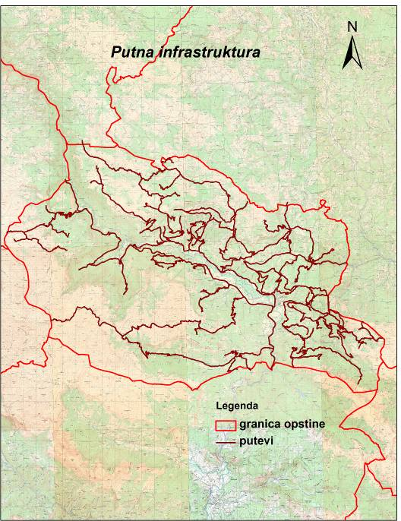
Kroz teritoriju opštine Mojkovac prolazi željeznička jednokolosječna pruga normalne širine kolosijeka, kao dio pruge Beograd – Bar koja prolazi kroz Crnu Goru. Ova pruga je saobraćajni infrastrukturni objekat u Crnoj Gori sa najvećim međunarodnim značajem. Kompleks željezničke stanice je lociran u naselju Mojkovac u blizini industrijske zone. Željeznička stanica ima ukupno 4 kolosijeka, od čega je jedan manipulativan, dva su putnička i jedan je teretni.

Tabela 2. Otvorenost šuma

Gazdinska jedinica | Kroz šumu | Van šume | Svega | Asfaltni | Tvrdi | Meki | m³/ha
Lepenac-Palješka gora | 53 | 21,5 | 74,5 | 19,4 | 28,4 | 26,7 | 14,4
Petrovića omar-Buren | 65,6 | 65,1 | 130,6 | 39,3 | 31,7 | 59,6 | 11,7
Štitarica | 49 | 22 | 71 | 23 | 47 | 1 | 21,1
Jezerska gora | 25 | 14 | 39 | 14 | 25 | - | 11,1
Ukupno | 193 | 122,6 | 315,1 | 95,7 | 132,1 | 87,3 | 14,6

Otvorenost putevima izračunava se kao dužina produktivnih puteva (šumskih i javnih) u odnosu na površinu šuma sa kojima se gazduje. Optimalna otvorenost je samo u GJ-ci Štitarica, dok je u ostalim GJ-ma otvorenost u granicama minimalne otvorenosti. Kvalitet nekategorisanih puteva koji prolaze kroz šumu je na vrlo niskom nivou.To su uglavnom zemljani putevi čiji elementi zadovoljavaju minimum kriterijuma za normalan transport. Uglavnom su bez makadamskog sloja (ili je on zastupljen na kratkim dionicama), bez propusta za vodu ili mostova.U područjima bogatim izvorištima voda (kao što je Lepenac i Palješka gora) u vrijeme intenzivnijih padavina, transport sortimenata je veoma otežan.
U tabeli br. 3 prikazani su predlozi za unapređenja putne infrastrukture koji su ušli u strateški plan razvoja opštine Mojkovac od 2012-2019.god

Tabela 3. predlozi za unapređenje putne infrastrukture

Razvoj infrastrukture u funkciji poboljšanja privrednih i društvenih djelatnosti
Unapređenje putne infrastrukture
Modernizacija putnog pravca Dobrilovina – Zabojsko jezero
Putni pravac Mojkovac(Štitarica)-Sinjajevina(Ružica)-Žabljak(Njegovođa)
Putni pravac Mojkovac-Prošćenske planine-Pljevlja
Putni pravac: Krstac – Bojna Njiva – Čelinska Kosa - Vragodo
Lokalni put Lepenac(Grab)-Gornji Lepenac
Lokalni put Lepenac – Bojna Njiva
Lokalni put Mali Prepran –Štitarica
Lokalni put Mojkovac – Đurove krlje
Lokalni put Polja – Ckara
Putni pravac Ambarine-Bjelojevići-Ugljari-Vragodo
Lokalni put Ravni-Bojna Njiva
Lokalni put Rudnica-Pržišta
Put Slatina-potok – Jakovići
Lokalni put Mojkovac-Slatina
Putni pravac Mojkovac – Mramor - Jakovići – Prošćenske planine
Nastavak radova na modernizaciji lokalnog puta u Kaludri (-Ravni Laz-Viseći most u Gostilovini)

3. Stanje šuma u području
3.1. Struktura površina opštine Mojkovac(PP)

Površina opštine Mojkovac iznosi 35872 ha, pri čemu je pod šumom 16971 ha odnosno 47% od ukupne površine. (državne i privatne šume). Ovim opština Mojkovac spada među najšumovitije opštine u Crnoj Gori.
Tabela 4. Struktura površina opštine Mojkovac

Površina opštine | Pod šumom |  | Šumsko zemljište |  | Ostalo
ha | ha | % | ha | % | ha | %
35872 | 16971 | 47 | 2592 | 7 | 16309 | 46

Zadovoljavajuća šumovitost opštine Mojkovac nameće potrebu pošumljavanja samo na onim mjestima gdje je to zaista neophodno (potrebe privatnih šumovlsnika, indirektna konverzija izdanačkih šuma, sprečavanje erozionih pojava, pošumljavanje požarišta i sl).
Geografski položaj i različiti klimatski uticaji presudno su djelovali na razvoj raznovrsne autohtone flore i vegetacije na području opštine. Glavne tipove šuma, počev od kanjona Tare, čine šumske zajednice: šume vrbe (Salicetum) oko Tare, šume crnog graba i bukve (Ostryo-Fagetum) u kanjonu Tare, šume crnog bora (Pinetum nigrae) padine kanjona Tare, Crna poda i Bistrica, šume hrasta i graba (Querco-Carpinetum) Prošćenje, Lepenac i Krstac, šume bukve (Fagetum moesiacae) na prostoru Lepenca, Uloševine, padine Sinjajevine od Gojakovića do Katuničkog brda i Štitarica, šume jele i bukve (Abieto-Fagetum) u Jezerskoj gori, Štitaričko Jelje, Palješka gora i Petrovića omar, šume smrče i jele (Abieti- Piceetum) u Petrovića omaru i šume smrče (Piceetum excelse) u Petrovića omaru. Najviši šumski pojas čine šume subalpijske bukve (Fagetum subalpinum), šume subalpijske smrče (Piceetum subalpinum) ili šume bukve i planinskog javora (Aceri-Fagetum) u Palješkoj gori i Jezerskoj gori.
Fragmentarno se javljaju šume munike (Pinetum heldreichi) na strmim padinama Sinjajvine. Površine pod travnom vegetacijom čine pašnjaci i livade. Najvažniji pašnjačko-livadski tipovi su: zajednica ovsika i bokvice (Bromo plantaginetum), zajednica vlasulje i crnogrive (Festuco-Agrostidetum) i u višim pojasevima: zajednica vlasulje (Festucetum pseudoxanthynae) i rudine sa i makaljem (Genisto-Festucetum spadicaeae). U bogatoj flori ovog prostora nalazi se veliki broj ljekovitih, medonosnih, aromatičnih, jestivih i drugih ekonomski značajnih vrsta. Od ljekovitih biljaka prisutne su: Vaccnium myrtilus, Thimus serpylum, rod Plantago, Achilea milefolium, Urtica dioca, Origanum vulgare, Crataegus monogyna, Arctostaphylos uva ursi, Betula verrucosa, Hypericium perforatum, Valeriana officilanis, Gentiana lutea, Rhamnus fallax i druge. Od medonosnih vrsta najvažniji su: Tusilago farfara, Crocus sativus, Salix caprea, Cornus mas, Taraxacum officinalis, Fragaria vesca, Prunus spinosa, Trifolium sp, Hypericium perforatum, Tilia sp, Colchicum autumnale i dr. Ekonomski značajne vrste su biljke livadskih ekosistema (livade kosanice) kao i rodovi: Pyrus, Malus, Rosa, Sorbus, Ribes, Fragaria i dr. U sastavu raznih ekosistema ovog područja nalazi se niz endemičnih, reliktnih i zaštićenih biljnih vrsta. Na Sinjajevini i Bjelasici nalazi se veliki broj balkanskih endemita: Daphne blagayana, Acer heldreichii, Pinus heldreichii i drugi. Od zakonom zaštićenih vrsta koje su dosta rijetke i ugrožene na prostoru opštine nalaze se : Taxus baccata (tisa), Daphne blagayana (jeremičak), Gentiana lutea ssp. symphyendra (lincura), Trolius europaeus (jablan) i drugi.
U šumskim ekosistemima na području opštine Mojkovac nisu konstatovana patološka oboljenja i prisustvo štetnih insekata u obimu koji bi značajnije uticao na stabilnost šuma. Kao veoma nepovoljne pojave i aktivnosti po stanje šumskog fonda ističu se šumski požari, bespravne sječe, nekontrolisano krčenje šuma, odlaganje otpada, štete od posjetilaca , širenje globalnog aerozagađenja i dr. Šumarstvo mora da se bazira na održivom šumarstvu; potencijalni konflikti između komercijalnog šumarstva i budućih nacionalnih i regionalnih parkova (proširenje NP "Durmitor", regionalni park Sinjajevina) koji se nalaze u zoni privrednih šuma moraju se razmatrati u detaljnoj definiciji granica i Planova upravljanja zaštićenim područjima.

3.2. Stanje šuma
3.2.1. Stanje državnih šuma
Stanje šuma je utvrđeno premjerom i svođenjem (bilansiranjem) podataka na 2012. godinu. Podaci premjera za GJ Petrovića omar-Buren datiraju iz 2004. god, za GJ Lepenac-Palješku goru iz 2003.god (izrada Programa gazdovanja se očekuje krajem o.g.),a za GJ Štitaricu i GJ Jezersku goru iz 2010god.

3.2.1.1. Stanje po kategorijama šuma i šumskog zemljišta
Tabela 5. Stanje po kategorijama šuma i šumskog zemljišta

Kategorija šuma i šumskog zemljišta | P ha | P% | N | N /ha | V m3 | V/ha | Zv m3 | Zv/ha
Visoka prirodna šuma | 9573.32 | 59.1 | 5289116.1 | 552.5 | 2255112.8 | 235.6 | 50539.6 | 5.3
Šumska kultura | 142.43 | 0.9 | 47985.4 | 336.9 | 8653.5 | 60.8 | 161.3 | 1.1
Izdanacka šuma | 3426.57 | 21.1 | 2336574.1 | 681.9 | 381486.9 | 111.3 | 8495.1 | 2.5
Šibljaci | 475.90 | 2.9
Neobraslo - pogodno za pošumljavanje | 431.24 | 2.7 | 1080.1 | 2.5 | 490.0 | 1.1 | 15.9 | 0.0
Neobraslo – neplodno.zem | 578.91 | 3.6
Neobraslo - za ostale namj. | 1582.65 | 9.8
UKUPNO | 16211.02 | 100.0 | 7674755.8 | 473.4 | 2645743.2 | 201.3 | 59211.9 | 3.7
Šumom obraslo zemljište je 83,9%,a neobraslo zemljište 16,1%. Od ukupne površine pod šumom visoke prirodne šume nalaze se na 70% površine. Prosječna drvna zapremina visokih prirodnih šuma od 235 m3/ha je znatno manja od potencijala staništa.
3.2.1.2. Stanje šuma po sastojinskoj pripadnosti
Tabela 6. Stanje šuma po sastojinskoj pripadnosti
Sastojinska pripadnost | P ha | P% | V m3 | V/ha | Zv m3 | Zv / ha
Neobraslo | 2559.3 | 15.8 | 490 | 0.2 | 16 | 0
Šume crnog bora | 362.48 | 2.2 | 84251 | 232.4 | 2067 | 5.7
Šume ostalih lišcara | 112.53 | 0.7 | 11158 | 99.2 | 339 | 3
Šume ostalih cetinara | 475.9 | 2.9
Šume munike | 743.8 | 4.6 | 111349 | 149.7 | 2766 | 3.7
Šume bijelog bora i smrce | 135.89 | 0.8 | 34246 | 252 | 867 | 6.4
Šume kitnjaka i cera | 1651.95 | 10.2 | 215512 | 130.5 | 4417 | 2.7
Šume jele i bukve | 1249.97 | 7.7 | 309048 | 247.2 | 7776 | 6.2
Šumske kulture alohtonih vrsta | 44.09 | 0.3 | 4042 | 91.7 | 161 | 3.7
Šume graba | 92.47 | 0.6 | 5016 | 54.2 | 129 | 1.4
Šume crnog graba i crnog jasena | 351.92 | 2.2 | 5649 | 16.1 | 195 | 0.6
Šume bukve | 5336.82 | 32.9 | 1066100 | 199.8 | 21705 | 4.1
Šume bukve, jele i smrce | 1686 | 10.4 | 503498 | 298.6 | 10233 | 6.1
Šume jele i smrce | 406.49 | 2.5 | 105145 | 258.7 | 3016 | 7.4
Šume smrce | 1001.41 | 6.2 | 190237 | 190 | 5525 | 5.5
UKUPNO | 16211.02 | 100 | 2645741 | 201.3 | 59212 | 3.7
U ukupnoj površini šuma bukove šume učestvuju sa 39 %, mješovite šume jele smrče i bukve sa 12%, mješovite šume kitnjaka i cera sa 12% i mješovite šume jele i bukve sa 9%.
3.2.1.3. Stanje šuma po vrstama drveća
Tabela 7. Stanje šuma po vrstama drveća
Vrsta drveta | V | % | Zv | %
bukva | 1385389 | 52 | 25857 | 44
smrča | 329840 | 12 | 9550 | 16
jela | 316117 | 12 | 9591 | 16
munika | 91995 | 4 | 1861 | 3
cer | 87260 | 3 | 1656 | 23
crni bor | 82748 | 3 | 1889 | 3
kitnjak | 70180 | 3 | 1334 | 2
obican grab | 51680 | 2 | 1397 | 2
meki lišćari | 52809 | 2 | 1525 | 3
plemeniti lišćari | 58159 | 2 | 1421 | 2
ostali tvrdi lišćari | 37135 | 1 | 1110 | 2
javor gorski | 35601 | 1 | 895 | 2
bijeli bor | 28448 | 1 | 688 | 1
crni grab | 12015 |  | 353
jasen crni | 3278 |  | 86
ostali četinari | 3091
Svega | 2645745 | 100 | 59212 | 100
Najzastupljenija vrsta drveća je bukva sa 52 %, a za tim slijede smrča i jela sa po 12%, munika sa 4 %,cer, crni bor i kitnjak sa po 3%. Ostale vrste drveća imaju učešće manje od 3 %.

3.2.1.4. Stanje šuma po gazdinskim jedinicama

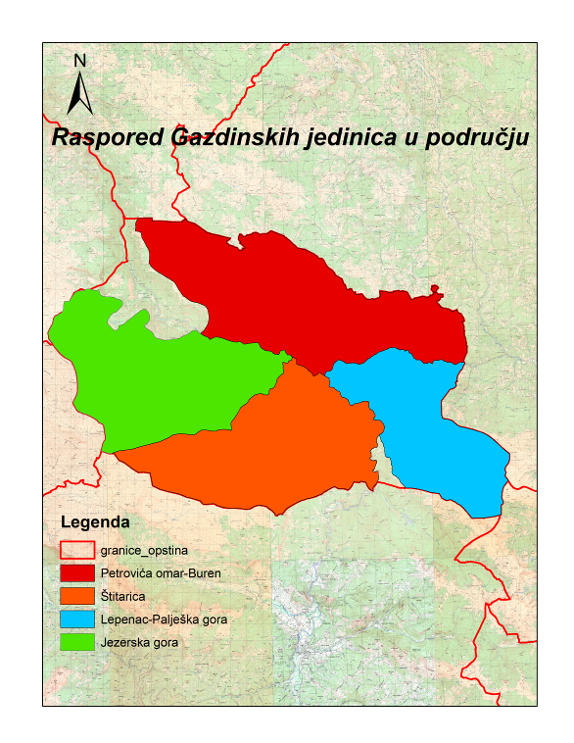

Tabela 8. Stanje šuma po gazdinskim jedinicama

G.J. | P | P % | N | N / ha | V | V/ha | Zv | ZV ha
Petrovica omar - Buren | 5593.7 | 34.5 | 2991548.0 | 535.0 | 925297.4 | 165.4 | 22376.6 | 4.0
Lepenac - Palješka gora | 3667.1 | 22.6 | 1453100.0 | 396.0 | 591273.8 | 161.2 | 10278.0 | 2.8
Jezerska gora | 3584.5 | 22.1 | 1534819.0 | 428.0 | 598487.5 | 167.0 | 15019.8 | 4.2
Štitarica | 3365.7 | 20.8 | 1695289.0 | 504.0 | 530684.5 | 157.7 | 11537.4 | 3.4
Ukupno | 16211.0 | 100.0 | 7674756.0 | 473.0 | 2645743.2 | 201.3 | 59211.9 | 3.7

Zbog velike površine koju zauzima GJ Petrovića omar –Buren, ovim planom predlaže se podjela na dvije gazdinske jedinice : GJ Petrovića omar i GJ Buren čije će granice biti prilagođene slivnom području rijeke Tare i rijeke Ljuboviđe.
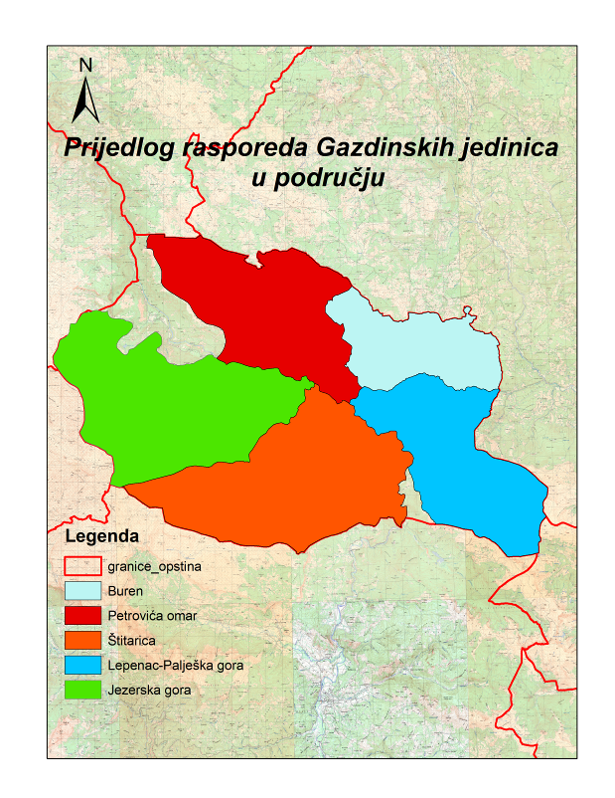

3.2.1.5. Stanje šuma po debljinskoj strukturi
Tabela 9. Stanje šuma po debljinskoj strukturi

ZAPREMINA PO DEBLJINSKIM KLASAMA
11 - 30 cm | 31 – 50cm | > 50 cm | Ukupna zapremina m3
1.146.464 | 938.410 | 560.870 | 2.645.745

Stanje drvne zapremine po debljinskim klasama je sledeće : 43% do 30 cm prečnika, 35% zapremine 31-50 cm prečnika i 22% zapremine preko 50cm. Ovo stanje se može ocijeniti kao nepovoljno.Uzroci nepovoljnog stanja su obimniji zahvati sječama u jače debljinske razrede i nesrazmjerno obnavljanje.

3.2.2. Stanje privatnih šuma

Prema podacima šumskoprivrednih osnova za privatne šume rađenih u periodu 1975-1980. god. ukupna površina privatnih šuma iznosi oko 3000 ha. S obzirom da su podaci iz tog perioda zastarjeli , to se u ovom planu ne mogu koristiti kao pouzdani. Očekuje se u narednih nekoliko godina ažuriranje katastarskih podataka na osnovu novog premjera i izrada programa gazdovanja za privatne šume.

3.2.3. Analiza stanja šuma

Stanje šuma u okviru područja može se ocijeniti kao nepovoljno sa relativno visokim procentom izdanačkih šuma, koje zauzimaju oko 24% od ukupne površine državnih šuma dok u privatnim šumama izdanačke šume dominiraju sa oko 70%. Prosječne zapremine i zapreminski prirasti ukazuju na nedovoljno korišćenje potencijala staništa dok je učešće šikara i šibljaka oko 3%. Sječivi etat za 2010 godinu iznosi nešto više od 9000m3 što je sa stanovišta iskorišćenja prirasta mala vrijednost. Ovo posebno važi za državne šume čije vrijednosti etata rijetko prelaze 5000m3. Poseban akcenat u budućnosti potrebno je dati tačnijoj evidenciji izvršenih sječa i poštovanja planova na osnovu kvalitetno uradjene inveture šuma. Podaci o bespravnim sječama i požarima ukazuju na ozbiljne probleme sa kojima se stručna javnost mora suočiti i u budućnosti se ovom segmentu mora posvetiti daleko veća pažnja. Informacije o korišćenju nedrvnih šumskih proizvoda nedostaju, tako da i ova oblast iskorišćavanja šuma zahtijeva daleko ozbiljniji pristup u budućnosti.

4. Stanje šuma po funkcijama i namjeni

Prema Zakonu o šumama Crne Gore , šumom i šumskim zemljištem, kao ekosistemom upravlja se i gazduje na održiv i multifunkcionalan način što podrazumijeva korišćenje šuma na održiv način u skladu sa proizvodnim, ekološkim i socijalnim funkcijama šuma.
Zakon o šumama nalaže, da se u Planovima razvoja šuma definišu i vrednuju funkcije šuma, radi određivanja namjene šuma ( član 27. Zakon o šumama Crne Gore Sl.list CG 74/10). Vrednovanjem funkcija šuma procjenjuje se naglašenost proizvodne, ekološke i socijalne funkcije i njihov uticaj na gazdovanje šumama
Plan razvoja šuma,u svjetlu ovakvog pristupa u planiranju afirmiše sve funkcije i vrijednosti šuma jednog područja.
Šume se prema namjeni, u skladu sa funkcijom šuma, dijele na privredne, zaštitne i šume posebne namjene.
Kartiranje funkcija šuma u skladu je sa pravilnikom o Načinu vrednovanja funkcija i namjene šuma (Sl. List CG 9/2013), i uputstvom za kartiranje funkcija šuma.

4.1.Funkcije šuma

Tabela 10. Struktura površina po funkcijama i namjeni za opštinu Mojkovac

FUNKCIJA | POVRŠINA (ha)
PROIZVODNA -P1 | 3643,40
" -P2 | 6538,00
" -P3 | 3134,8
Ekološka | 6686,50
Socijalna | 9847,80

Za sve funkcije šuma određene su smjernice za gazdovanje. Sve funkcije su locirane u Geografskom informacijskom sistemu, tako da se zna tačna lokacija, gdje pojedine smjernice treba primenjivati.

NAMJENA | POVRŠINA
Privredna | 6490
Zaštitne šume | 6686,50
Šume posebne namjene | 441,62

4.1.1Proizvodne funkcije

4.1.1.1 Proizvodnja drvnih šumskih proizvoda
Šume sa proizvodnom funkcijom
Šume za proizvodnju drvnih šumskih proizvoda,u odnosu na veličinu zapreminskog prirasta, razvrstane su u tri kategorije:
-šume visokog proizvodnog potencijala - preko 5m3/ha
-šume srednjeg proizvodnog potencijala - 2 do 5m3/ha
-šume niskog proizvodnog potencijala – ispod 2m3/ha

Slika 4. Proizvodne funkcije šuma
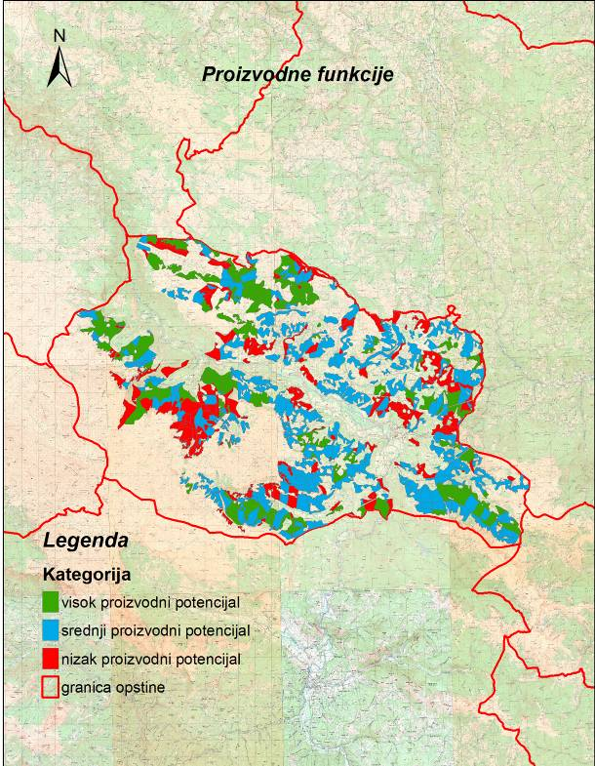

Smjernice za gazdovanje
- Održivo gazdovanje,
- Dostizanje optimalne i normalne zapremine,
- Konverzija dijela izdanačkih šuma u visoke šume,
- Otvaranje šuma sa šumskim putevima,
- Produžiti period obnavljanja u zrelim sastojinama
- Povečati intenzitet proreda u mladim i srednjedobnim sastojinama.
- Zabrana sječe javora, bresta, belog i crnog bora, munike i lipe u državnim šumama
- U mješovitim sastojinama jele, smrče i bukve u reonu Palješke gore i Štitarice jelu i smrču podržavati mjerama njege u mlađim razvojnim fazama, a u zreloj dobi sa minimalnim sječama tih vrsta

4.1.2. Ekološke funkcije

Sve šume obavljaju ekološku funkciju,bilo da je u pitanju funkcija zaštite šumskog tla od spiranja i erozije, funkcija vezivanja ugljenika iz vazduha i proizvodnja kiseonika, očuvanje vodnog režima, očuvanje biološke i pejzažne raznovrsnosti i dr.Na karti ekoloških funkcija šuma prikazana su područja obrasla šumom,u državnom vlasništvu.

Slika 5. Ekološke funkcije šuma
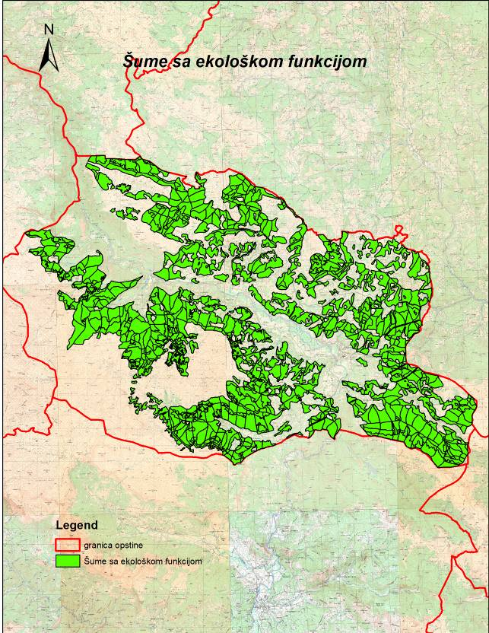

4.1.2.1. Zaštita šumskog tla od spiranja i erozije

Smjernice za gazdovanje
- Podržavanje prirodnog podmlađivanja
- Uzeti u obzir obavezu osiguravanja saobraćajne sigurnosti
- Pažljivost pri sječi i privlačenju
- Ostavljanje poprečenih stabala, rubnih stabala i visokih panjeva
- Podsađivanje i pošumljavanje školovanim sadnicama sa razvijenim korjenovim sistemom
- Čiste sječe u šumama za zaštitu zemljišta su zabranjene
- Sanacija degradiranih površina
- Forsiranje raznodobne strukture šuma

4.1.2.2. Zaštita šumskog tla u visokim regionima

Smjernice za gazdovanje
- gazdovanje blisko prirodi, tj. sa što manjim neposrednim uticajem čovjeka
- održavanje planinarskih staza

4.1.2.3. Zaštita šumskog zemljišta na plavnim zemljištima ili vlažnim područjima

Smjernice za gazdovanje
- Prilikom sječe posebnu pažnju posvetiti da se potencijalno bujično područje u potpunosti očisti od drvnih ostataka kako bi se smanjila mogućnost nagomilavanja tog materijala u slučaju rasta vodostaja čime bi nastale veće štete.

4.1.2.4. Očuvanje vodnog režima (OVR)

Smjernice za gazdovanje
- Forsiranje raznodobne strukture šuma
- Po potrebi pošumljavanje neobraslih površina favorizovanjem vrsta sa izraženim korjenovim sistemom
- smanjivanje intenziteta gazdovanja na najmanju moguću mjeru
- isključiti tehnologiju proizvodnje metodom cijelih stabala
- uspostavljanje šumskog reda
- pravilno orjentisana mreža šumskih vlaka (na dovoljnom odstojanju od tokova, izbjegavanje presijecanja tokova...)

4.1.2.5. Očuvanje biološke i pejzažne raznovrsnosti

Smjernice za gazdovanje
- Ciljno gazdovanje za pojedine vrste od posebnog značaja za očuvanje biološke i pejzažne raznovrstnosti
- Zadržavanje pojedinačnih šupljih i veteranskih stabala u šumi, kao i mrtve drvne mase
- Održavanje povoljnog ambijenta za razmnožavanje i opstanak rijetkih i ugroženih biljnih i životinjskih vrsta.
- Prilagođen sistem gazdovanja

4.1.2.6. Očuvanja stanišnih uslova za razvoj divlje faune i flore

Smjernice za gazdovanje
- Održavanje strukture šuma, koja odgovara ciljnim vrstama, koje se štite
- Zadržavanje pojedinih šupljih i veteranskih stabala u šumi, kao i mrtve drvne mase
- Održavanje povoljnog ambijenta za razmnožavanje i opstanak rijetkih i ugroženih vrsta.

4.1.3. Socijalne funkcije
Šume sa socijalnom funkcijom obuhvataju šume koje štite naselja i infrastrukturne objekte od erozije i klizišta,buke i imisija,obezbjeđuju povoljan uticaj za snadbijevanje vodom, štite prostore za odmor i rekreaciju,kao i potencijalna područja za razvoj ekoturizma.Imajući u vidu naseljenost ruralnih područja Opštine kao i evidentne potencijale za razvoj ekoturizma,socijalne funkcije šuma pokrivaju značajnu površinu šuma u području.

Slika 6. Socijalne funkcije
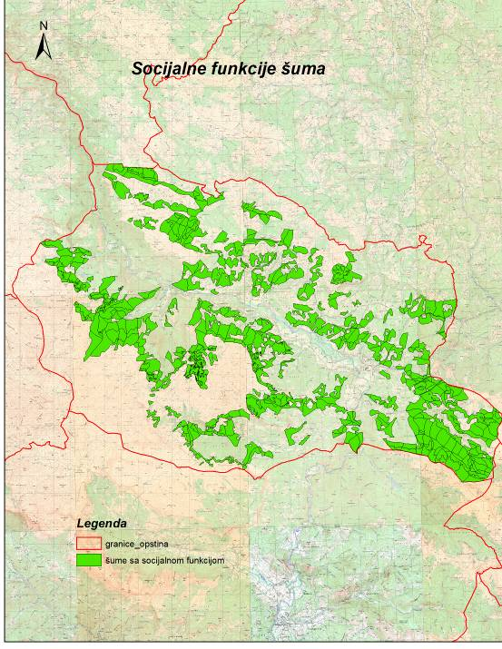

4.1.3.1. Zaštita naselja i infrastrukturnih objekata od erozije i klizišta

Smjernice za gazdovanje
- Očuvanje i postizanje najvećeg mogućeg stepena sklopa
- Podržavanje prirodnog podmlađivanja
- Pažljivost pri sječi i privlačenju
- Uzgojni cilj ovih šuma su mješovite raznodobne šume
- Ostavljanje poprečenih stabala, rubnih stabala i visokih panjeva
- U slučaju potrebe primenjivati podsađivanje i pošumljavanje školovanim sadnicama sa razvijenim korjenovim sistemom
- Čiste sječe u šumama za zaštitu zemljišta su zabranjene

4.1.3.2. Povoljan uticaj na snabdijevanje vodom za različite namjene

Smjernice za gazdovanje

Forsiranje raznodobne strukture šuma

uspostavljanje šumskog reda

manja gustina šumskih puteva i vlaka

zabrana upotrebe hemijskih sredstava u radovima na zaštiti i njezi šuma

korištenje biološkog ulja pri upotrebi mehanizacije

sipanje i presipanje goriva van stroge zone zaštite voda

isključiti aktivnosti koje mogu prouzrokovati oštećenja zemljišta

4.1.3.3. Obezbjeđivanje prostora za odmor i rekreaciju

Smjernice za gazdovanje
- održavanje planinarskih i rekreativnih staza
- Izvođenje radova u šumi u vremenu sa najmanjom posjetom
- Favorizovanje prirodnog podmlađivanja
- Favoriziranje raznovrstnosti vrsta drveća i grmlja i stabala specifičnog habitusa
- Formiranje i održavanje slobodnih vizura na vidikovcima

4.1.3.4. Razvoj ekoturizma

Smjernice za gazdovanje
- Izvođenje radova u šumi u vremenu sa najmanjom posjetom
- Favorizovanje prirodnog podmlađivanja
- Favoriziranje raznovrstnosti vrsta drveća i grmlja i stabala specifičnog habitusa

4.1.3.5. Povoljan uticaj na pašarenje i lov

Smjernice za gazdovanje
- Održavanje i očuvanje površina koje pogoduju, uzgoju, zaštiti i lovu divljači (čistine, katuništa, lokve, ..).
- Održavanje povoljnog ambijenta za razmnožavanje i opstanak divljači
- Usklađivanje smjernica gazdovanja šumama sa lovnim osnovama
- Favorizovanje biljnih vrsta koje prestavljaju značajan izvor ishrane

4.1.3.6. Zaštita prirodne baštine

Smjernice za gazdovanje
- Način gazdovanja prilagoditi postojećim propisima unutar područja zaštićene prirodne baštine.
- Prilagođen način gazdovanja u zonama oko spomenika prirode, zaštićenih geoloških i paleontoloških objekata. i sl.

4.2. Namjena šuma

4.2.1.Zaštitne šume

Šume zaštitne namjene mahom obuhvataju područja sa nagibom preko 30 stepeni i uglavnom služe za zaštitu zemljišta od spiranja i erozije,kao i zaštitu zemljišta na visokim regionima.To su područja slivova rijeka Bistrice i Štitarice,obronci Bjelasice i Prošćenskih planina,Burenske stijene kao i područja velikih nagiba u dolini Tare koja ne pripadaju NP Durmitor.

Slika 7. Šume sa zaštitnom namjenom
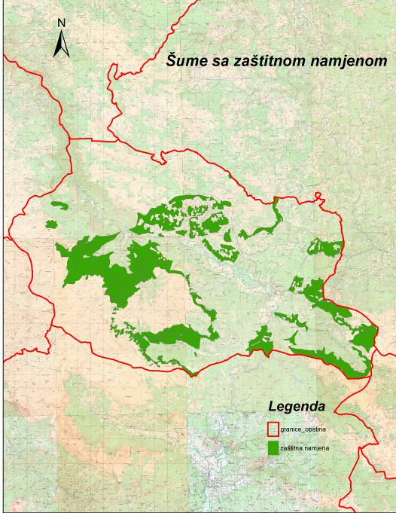

Smjernice
- Podržavanje prirodnog podmlađivanja
- Korišćenje sortimentne metode pri sječi i privlačenju
- Ostavljanje poprečenih stabala, rubnih stabala i visokih panjeva
- Čiste sječe su zabranjene
- Forsiranje raznodobne strukture šuma
- Koriščenje šuma za potrebe seoskog stanovništva
- Zaštitne šume isključuju se iz koncesionog područja

Šume sa zaštitnom funkcijom obuhvataju 27% (3614 ha). Zaštitne šume imaju prvenstveno funkciju zaštite zemljišta od erozije, zaštite izvorišta vodosnadbijevanja, zaštite od usova i zaštite od poplava. Zapremina drvne mase iznosi 362376 m³, što predstavlja 16% od ukupne zapremine. Zapreminski prirast na 10 godina takođe predsavlja šesnaesti deo ukupnog zapreminskog prirasta i iznosi 7958 m³.

4.2.2. Šume posebne namjene

Šume posebne namjene su one šume, u kojima je izuzetno naglašena bilo koja socijalna funkcija. Na području opštine Mojkovac one zauzimaju XY ha

5. Zaštićena područja(Emerald,Natura 2000 i sl.)
U šume posebne namjene izdvojene su šumske zajednice koje imaju poseban oblik zaštite i predstavljaju rezervate prirode, zajednice rijetkih i ugroženih vrsta značajnih za očuvanje biodiverziteta i genofonda .Ove šume pripadaju nacionalnim parkovima: Durmitor površine 1.869 ha i Biogradska gora 134 ha

5.1. Prepoznate prirodne vrijednosti Mojkovca

Šume posebne namjene obuhvataju područja Nacionalnih parkova Durmitor i Biogradska gora,kao i užu zonu vodoizvorišta Gojakovići, koje je Prostornim planom Opštine Mojkovac prepoznato kao područje od prioritetnog značaja za snadbijevanje lokalnog stanovništva pitkom vodom.Gazdovanje područjima Nacionalnih parkova se vrši u skladu sa Planovima upravljanja za ista,dok će se užum zonom vodoizvorišta Gojakovići gazdovati u skladu sa smjernicama za gazdovanje u područjima sa ekološkom funkcijom-očuvanje vodnog režima.
U posebne prirodne vrijednosti koje su prepoznate na teritoriji opštine Mojkovac ubrajaju se:
- Planina Bjelasica
- Rijeka Tara
- Izvori u dolini Tare
- Sinjajevinske pritoke rijeke Tare
- Prošćenske planine

Slika 8. Šume sa posebnom namjenom
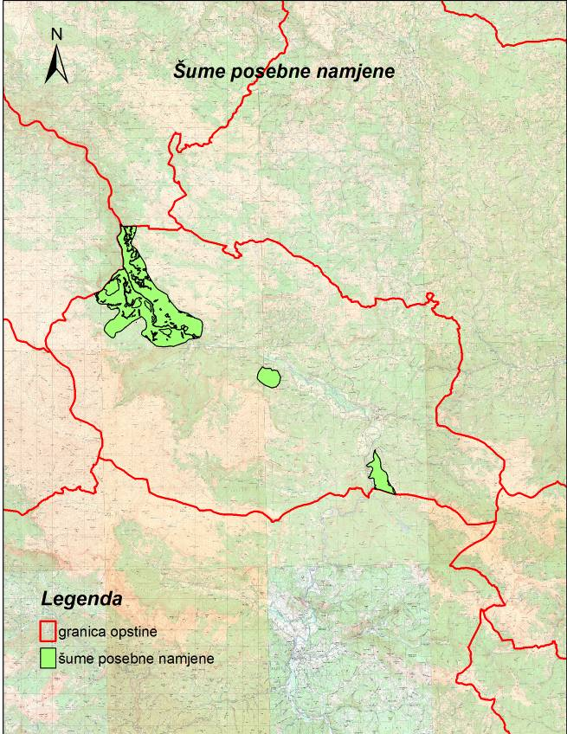

4.2.3 Proizvodne šume
Proizvodne šume su one u kojima nije izuzetno naglašena bilo koja ekološka ili socijalna funkcija. Na području opštine Mojkovac one zauzimaju površinu od XY ha.

Karta

6. Analiza gazdovanja šumskim područjem u proteklom periodu

6.1 Posječena drvna zapremina u predhodnom uređajnom periodu

Tabela 11.posječena drvna zapremina za poslednjih 11 godina

 | GODINA
 | 2002 | 2003 | 2004 | 2005 | 2006 | 2007 | 2008 | 2009 | 2010 | 2011 | 2012 | Ukupno
Državne šume | 3840 | 5860 | 1148 | 1672 | 5025 | 2370 | 1876 | 3229 | 5118 | 3910 | 6739 | 41935
Privatne šume | 2850 | 3152 | 3292 | 4174 | 5444 | 2723 | 3153 | 2273 | 2100 | 5239 | 2937 | 32178
Ukupno | 6690 | 9012 | 4440 | 5846 | 10469 | 5093 | 5029 | 5502 | 9228 | 9149 | 9676 | 74113

Ukupna količina posječene drvne mase u poslednjih 11 godina u privatnim i društvenim šumama zajedno iznosi 74113 m³, pri čemu je u državnim šumama posječeno 41935 m³, a u privatnim 32178 m³. Ovi podaci jasno pokazuju neznatne razlike u posječenoj količini u odnosu na znatne razlike u površini između državnih i privatnih šuma. Trend posječene količine drvne mase u poslednjih 11 godina varira iz godine u godinu. U 2002. godini je iznosila 6690 m³, da bi u 2003. zabilježen porast na 9012 m³ . Nakon toga količina posječene drvne mase jako opada na 4440 m³, da bi nakon toga rasla i dostigla maksimum u 2006. godini sa 10469 m³
Uprivatnim šumama takođe postoje znatne varijacije u količini posječene drvne mase. U 2002. godini ta količina je iznosila 2850 m³, da bi nakon toga postepeno rasla i dostigla maksimum u 2006. godini, kada je iznosila 5444 m³. U 2007. godini količina posječene drvne mase naglo opada na 2723 m³, da bi u 2008. godini opet porasla na 3153 m³.
Prema podacima iz posebnih šumskoprivrednih osnova prosječni godišnji etat u državnim šumama iznosi 16000 m3. Prema evidenciji u poslednjih 11 godina prosječno je sječeno 3812m3 ili 23% od planiranog etata.

6.2.Bespravne sječe
Tabela 12.bespravne sječe

Vrsta drveta | GODINA |  |  |  |  | Svega m³
Vrsta drveta | 2008 | 2009 | 2010 | 2011 | 2012 | Svega m³
Četinari | 207 | 452 | 178 | 204 | 70 | 1111
Lišćari | 118 | 333 | 152 | 220 | 190 | 1013
Ukupno | 233 | 794 | 330 | 424 | 260 | 2124

Od 2008. do 2012. godine bespravnim sječama je posječeno 2124 m³ drveta, od čega četinara 1111 m³, a lišćara1013m³.
Slika 9. Primjer degradacije šuma u opštini Mojkovac

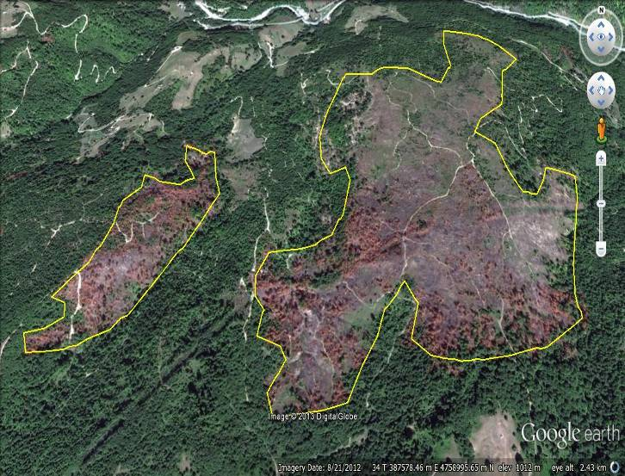
Uvidom na terenu konstatovane su znatne površine degradirane bespravnim sječama koje značajno prevazilaze evidentirane bespravne sječe te se dolazi do zaključka da je evidencija sječa neadekvatna i da je u narednom periodu potrebno znatno poboljšati sistem evidencije i kontrole prometa posječene drvne mase.
Kada je riječ o privatnim šumama situacija je znatno približnija planiranim vrijednostima.
6.3. Izvršeni šumskouzgojni radovi u proteklom uredjajnom periodu
Tabela 13.izvršeni šumskouzgojni radovi

V r s t a r a d a | Državne šume
V r s t a r a d a | P (ha) | m³
Mjere njege | 96
Čišćenje kultura | 165
Pošumljavanje sječišišta | 83
Pošumljavanje požarišta | 18
Pošumljavanje goleti | 147
Popunjavanje kultura | 53
Rekonstr. izdanačkih šuma | 139

6.4. Šumski požari

Hektara | 535,20
Broj požara | 12
Opožarene površine
mješovite šume | 410,00
izdanačke šume | 125,20
Opožarene površine po vlasništvu
1. javno vlastništvo | 535,20
Prosječna površina požarišta | 44.6
Obim požara je različit iz godine u godinu, no ako se uzmu u obzir kumulativni podaci , mora se konstatovati da značajne površine šumskih resursa stradaju u požarima. Poražavajuća činjenica je prisutnost namjernog izazivanja požara zbog povećanja proizvodnje nedrvnih šumskih proizvoda.

6.5. Nedrvni šumski proizvodi

Ne postoje pouzdani podaci o najznačajnijim nedrvnim šumskim proizvodima (NŠP) koji se nalaze u opštini Mojkovac: šipurak, medveđe uvo, iva, vrijesak, različite vrste pečurki, divlja jabuka, jarebika, glog, zova, srijemuš, borovnica,malina.kupina i šumska jagoda. Zbog skromnih podataka o potencijalu i otkupu (NŠP) u ovom poglavlju oni se neće iznositi. Evidentno je da određeni slojevi satanovništva imaju značajan izvor prihoda od nedrvnih šumskih proizvoda ali ne postoji evidencija o sakupljenim količinama po vrstama, i područjima, koja su najpovoljnija za sakupljanje nedrvnih šumskih proizvoda.
Stanovništvo treba upoznati sa načinom održivog sakupljanja.

7. Ciljevi i smjernice za ostvarivanje ciljeva gazdovanja
S obzirom da je Crna Gora u okviru procesa ministarske konferencije o zaštiti šuma u Evropi, tzv. Helsinškog procesa , sa ostalim evropskim zemljama prihvatila ove kriterijume i obavezala se da ih se pridržava, oni su korišćeni prilikom formulisanja ciljeva gazdovanja šumama na opštini Mojkovac. Kriterijumi u ovom dokumentu predstavljaju opšta usmjerenja, norme i načine djelovanja, rada i ponašanja u šumi i prema šumi i odnose se na sve aspekte održivosti upravljanja i gazdovanja šumama.
Konkretni kriteijumi se mogu na odgovarajući način pretočiti u ciljeve održivog gazdovanja šumama jer su njihove odrednice u tom smislu inperativi što se nastojalo učiniti i ovim planom.

7.1. Šumski resursi

7.1.1. Konverzija izdanačkih šuma

Trenutno stanje
- Ukupna površina izdanačkih šuma na teritoriji Opštine Mojkovac iznosi 3407ha odnosno 21% ukupne površine državnih šuma. U privatnim šumama najveći dio šuma (68%) je izdanačkog porijekla. Izdanačke šume ne koriste proizvodne potencijale staništa na adekvatan način i prevodjenjem ovih kategorija šuma u visoki uzgojni oblik gdje je to moguće povećala bi se ukupna zapremina šuma na području Opštine Mojkovac

Problematika u posmatranom području
- Visoko učešće izdanačkih šuma u državnom , a pogotovo u privatnom vlasništvu
- Visoko učešče izdanačkih šuma u privatnom vlasništvu je posledica povećanih potreba za ogrevnim drvetom i zbog toga smanjenim interesom za ulaganje u unapređenje šuma

Cilj
- Zaustavljanje negativnog trenda u gubljenju visokih šuma i stvaranje uslova za prevođenje izdanačkih šuma u visoke na 50 ha u narednih 10 godina

Opšte smjernice i mjere
- Kontrola bespravne sječe. Prioritet pri prevođenju imaju one sastojine sa najvećim potencijalom staništa i većim učešćem sjemenskih stabala

Indikatori
- Započeto prevođenje izdanačkih šuma u visoke na 50 ha
- Zaustavljen proces degradacije i devastacije šuma

7.1.2. Održavanje šumovitosti

Trenutno stanje
- 47% od ukupne površine opštine Mojkovac je pod šumama i šumskim zemljištem

Problematika u posmatranom području
- Bespravne sječe
- Nekontrolisano krčenje šuma
- Neadekvatna evidencija izvršenih sječa

Cilj
- Održavanje površina pod šumom na teritoriji opštine Mojkovac na minimum 47% uz sprečavanje bespravnih sječa i krčenja šuma u državnim šumama na manje od 2% sječivog etata

Opšte smjernice i mjere
- Na teritoriji opštine Mojkovac nije potrebno povećanje šumovitosti, nove površine pod šumama se mogu podizati na zemljištu podložnom eroziji ili zagađivanju voda
- Bolja koordinacija nadležnih organa u kontroli sječa i transporta drveta u Opštini Mojkovac
- Poboljšati evidencije izvršenih sječa u skladu sa novim zakonom o Šumama

Indikatori
- Šumovitost Opštine Mojkovac održanana na 47 %
- Smanjen obim nekontrolisanog krčenja šuma i bespravnih sječa u državnim šumama u Opštini Mojkovac ispod 2% od sječivog etata

7.1.3. Povećanje drvne zapremine

Trenutno stanje
- Prosječna zapremina šuma po hektaru u Opštini Mojkovac iznosi 192m3/ha. Zapremina je nešto veća u državnim šumama i iznosi 203m3/ha dok zapremina u privatnim šumama iznosi 166m3/ha. Postojeće stanje se može okarakteristai kao nezadovoljavajuće sa aspekta postojeće zapremine u odnosu na optimalno stanje

Problematika u posmatranom području
- Nedovoljna zapremina po hektaru u odnosu na optimalno stanje

Cilj
- Povećanje zapremine po hektaru za 15% u odnosu na postojeću prosječnu zapreminu po hektaru u narednih 10 godina

Opšte smjernice i mjere
- Poboljšati kvalitet drvne zapremine sprovođenjem adekvatnih mjera njege.

Indikatori
- Povećana prosječna zapremina za 15% u odnosu na postojeću prosječnu zapreminu u Opštini Mojkovac

7.1.4. Poboljšanje debljinske strukture

Trenutno stanje
- Stanje šuma sa stanovišta debljinske strukture se nalazi u odnosu 43% drvne zapremine do 30 cm prečnika, 35% zapremine sa prečnikom 30-50 i samo 22% drvne zapremine sa prečnicima preko 50cm. Ovo stanje se može ocijeniti kao nepovoljno i javlja se kao posledica obimnijih zahvata sječama u jače debljinske razrade i nesrazmernog procesa obnavljanja.

Problematika u posmatranom području
- Neadekvatna debljinska struktura postojećih šuma u Opštini Mojkovac.

Cilj
- Povećanje učešća drvne zapremine u debljinskim razredima iznad 50 cm na 27% u narednih 10 godina.

Opšte smjernice i mjere
- Porodužiti period obnavljanja u zrelim sastojinama.
- Povećati intezitet prorednih sječa u mladim i srednjedobnim sastojinama i šumskim kulturama.

Indikator
- Učešće drvne zapremine prečnika iznad 50cm povećano na 27% od ukupne zapremine u narednih 10 godina

7.2. Štete u šumi

7.2.1. Zaštita od požara

Trenutno stanje
- Šumski požari su registrovani na površini od oko 535ha.

Problematika u posmatranom području
- Nemar prilikom paljenja njiva u okolini šuma
- Namjerno paljenje šuma usled mogućnosti za eksplataciju gljiva i borovnice
- Namjerno paljenje šuma radi kasnije eksplatacije ostaka nakon požara
- Neblagovremeno reagovanje na pojavu požara u incijalnoj fazi

Cilj
- Smanjenje broja požara za 60% odnosno da se površina požara smanji na 100 hektara u narednih 10 godina

Opšte smjernice i mjere
- Podizanje nivoa svijesti kroz edukaciju stanovništva.
- Poboljšanje opremljenosti lokalnog ljudstva koje učestvuje u gašenju požara.
- Angažovanje lokanog stanovništva u nadzoru nad pojavom požara posebno u ranoj fazi nastanka požara.
- Aktivno uključenje koncesionara u preventivnim mjerama protiv pojave požara.
- Finansiranje preventivnog nadzora pojave požara od koncesione nadoknade od strane lokalne samouprave.

Indikatori
- Požari smanjeni na 100 hektara na kraju planskog perioda

7.3. Proizvodne funkcije

7.3.1. Odnos proizvodnje i korišćenja

Trenutno stanje
- Ukupan prirast za privredne šume u državnom vlasništvu na području Opštine Mojkovac za 10 godina iznosi 440 000 m3. Podaci o prirastu i sječivom etatu za privatne šume nisu dostupni. Ukupna sječa u državnim šumama za period od 10 godina iznosi oko 160 000m3. Ukupno iznos sječa iznosi oko 37% od prirasta na posmatranom području u privrednim šumama u državnom vlasništvu

Problematika u posmatranom području
- Nizak nivo korišćenja u odnosu na prirast
- Veliki intenzitet sječa na manjim površinama usled bespravnih seča i devastacije šuma

Cilj
- Povećanje sječivog etata na 40% od prirasta u narednih 10 godina

Opšte smjernice i mjere
- Povećati intenzitet prorednih sječa u mladim i srednjedobnim sastojinama

Indikatori
- Povećan sječivi etat na 40% od prirasta

7.3.2. Izrada planske dokumentacije

Trenutno stanje
- Ukupna površina šuma pokrivena planskim dokumentima iznosi oko 80,5% i uglavnom pokriva državne šume na teritoriji Opštine Mojkovac. Ostatak šuma koji nije prokriven planskim dokumentima je u privatnom vlasništvu.

Problematika u posmatranom području
- Ne postoje planovi za sve privatne šume odnosno 19,5% površine svih šuma u Opštini Mojkovac

Cilj
- Povećanje površina pod planskim dokumentima na 100% u narednih 10 godina.

Opšte smjernice i mjere
- Izrada planova zasnovana na pouzdanim podacima i metodama prikupljanja podataka.

Indikatori
- Povećana pokrivenost planskim dokumentima u narednom periodu na 100%

7.3.3. Nedrvni šumski proizvodi

Trenutno stanje
- Najznačajniji nedrvni šumski proizvodi (NŠP) koji se nalaze u opštini Mojkovac: šipurak, medveđe uvo, iva, vrijesak, različite vrste pečurki, divlja jabuka, jarebika, glog, zova, srijemuš, borovnica,malina.kupina i šumska jagoda

Problematika u posmatranom području
- Ne postoje pouzdani podaci o količinama NŠP-a, o potencijalu i o otkupu

Cilj
- Registrovati podatke o količinama otkupljenih NŠP-a
- Ustanoviti potencijalne količine NŠP-a

Opšte smjernice i mjere
- Ustanoviti pouzdan sistem evidentiranja potencijala i otkupljenih količina nedrvnih šumskih proizvoda

Indikatori
- Precizni podaci o potencijalu NŠP-a, i o otkupljenim količinama

7.4. Očuvanje biodiverziteta

7.4.1. Evidencija rijetkih i ugroženih vrsta i staništa

Trenutno stanje
- Nepostojanje informacija o rijetkim i ugroženim vrstama i staništima u privrednim šumama

Problematika u posmatranom području
- Nepostojanje informacija o rijetkim i ugroženim vrstama može imati negativne efekte na očuvanje biodiverziteta. Neadekvatno gazdovanje narušava biodiverzitet

Cilj
- Prikupiti informacije o rijetkim i ugroženim vrstama i njihovim staništima

Opšte smjernice i mjere
- Prikupiti inormacije o rijetkim i ugroženim vrstama u saradnji sa agenicijom za zaštitu prirode i na osnovu toga razviti smjernice za gazdovanje rijetkim i ugroženim vrstama

Indikatori
- Informacije o rijetkim i ugroženim vrstama i njihovim staništima prikupljene

7.4.2. Monitoring vrsta i staništa

Trenutno stanje
- Dva NP-a: Durmitor i Biogradska Gora
- Dva rezervata prirode (u okviru NP Durmitor): Crna Poda (25 ha) i Zabojsko jezero (89 ha).
- U pripremi je regionalni park na Sinjajevini.
- Prepoznate prirodne vrijednosti: Bjelasica, Tara, Sinjajevinske pritoke Tare, Prošćanske planine.

Problematika u posmatranom području
- Nepostoje pouzdani podaci o ugroženim vrstama u šumskim ekosistemima
- Nema aktivnog upravljanja zaštićenim vrstama

Cilj
- Dobijanje pouzdanih podataka o stanju ugroženih i rijetkih vrsta

Opšte smjernice i mjere
- Uspostavljnje monitoringa ugroženih i rijetkih vrsta u saradnji sa nacionalnim parkovima i agencijom za životnu sredinu

Indikatori
- Uspostavljen monitoring

7.4.3. Očuvanje i unapređenje rijetkih vrsta

Trenutno stanje
- Usled neadekvatnog gazdovanja i bespravnih sječa u nekim područjima došlo je do degradacije biodiverziteta. Usled sječa fokusiranih na ekonomski vrijedne vrste drveća (jela, javor, smrča, brest, beli i crni bor, munika i lipe) došlo je do smanjenja njihovog učešća u ukupnom fondu na ovom području

Problematika u posmatranom području
- Neadekvatno gazdovanje
- Bespravne sječe

Cilj
- Povećavanje učešća gore navedenih vrsta drveća u mješovitim šumama bukve

Opšte smjernice i mjere

Zabrana sječe javora, bresta, bijelog i crnog bora, munike i lipe u državnim šumama, a u mješovitim sastojinama bukve, jele i smrče u reonu Palješke gore i Štitarice jelu i smrču podržavati mjerama njege u mlađim razvojnim fazama , a u zrelim dobima sa minimalnim sječama tih vrsta

Indikatori
- Povećano učešće gore pomenutih vrsta

7.5. Zaštitne funkcije

7.5.1.Sprečavanje i sanacija erozije i lavina

Trenutno stanje
- Većina šuma u opštini Mojkovac, zbog karakteristika reljefa imaju izraženu ekološku funkciju. Postoje područja ugrožena od lavina, sipara i erozije. Šuma na tom području ima zaštitnu funkciju. Pojave su prisutne na veoma strmim i nestabilnim terenima, kao i u zoni površinskog kopa rudnika Brskovo. Tereni sa ekstremnim nagibima obuhvataju 15 %.

Problematika u posmatranom području
- Šume u principu dobro obavljaju funkciju zaštite, osim u pojedinim slučajevima – površinski kop, i područja gdje je izvedena sječa jakog intenziteta, na velikim strminama.

Cilj
- Sprečavanje pojave novih erozija i lavina, i sanacija postojećih.

Opšte smjernice i mjere
- Gazdovanje šumama na način koji sprečava pojavu erozije, a u skladu sa smjernicama za gazdovanje u odnosu na definisane funkcije šuma.
- Povećanje sklopa šuma i podsticanje raznodobnosti na ugroženim područjima.
- Sanacija površinskog kopa.

Indikatori
- Sanirana područja pod erozijom
- Saniran površinski kop.

7.5.1. Zaštita voda

Trenutno stanje
- Ukupna površina šuma sa funkcijom zaštite voda iznosi 693 ha.

Problematika u posmatranom području
- Zona stroge zaštite voda nije bila izdvojena kao šuma sa posebnom namjenom

Cilj
- Očuvanje postojećih šumskih površina u zonama zaštite voda.

Opšte smjernice i mjere
- Gazdovanje koje obezbeđuje očuvanje šuma u zonama zaštite voda
- U zoni stroge zaštite ne graditi novu šumsku infrastrukturu

Indikatori
- Površine šuma sa funkcijom zaštite voda su na istom nivou

7.6. Socio-ekonomski aspekt

7.6.1. Turizam i rekreacija

Trenutno stanje
- Postoje značajni potencijali u razvoju turizma i rekreacije u odnosu na šumske ekosisteme.

Problematika u posmatranom području
- Neaktivno uključivanje Uprave za šume u razvoj turizma i rekreacije
- Nedostatak koordinisane saradnje sa lokalnom zajednicom i turističkim organizacijama na teritoriji Opštine Mojkovac

Cilj
- Unapređivanje turističke i rekreativne ponude koja je vezana za šumske ekosisteme

Opšte smjernice i mjere
- Uključivanje Uprave za Šume u vrednovanje turističkih i rekreativnih potencijala
- Uključivanje Uprave za Šume u proces osnivanja regionalnog parka Sinjajevina
- Izgradnja šumske edukacijske staze
- Uključivanje u Uprave za Šume u planiranje i izgradnju rekreacijske infrastrukture u šumskim ekosistemima

Indikatori
- Unapređena turistička i rekreativna ponuda Opštine Mojkovac u odnosu na šumske ekosisteme

7.6.2. Povećanje prihoda iz šuma

Trenutno stanje
- Socio-ekonomski efekti šumarstva imaju važan pozitivni uticaj na razvoj lokalne zajednice. Posebno se ističe zapošljavanje loklanog stanovništva u sektoru šumarstva, kao i prihodi koje lokalno stanovništvo dobija kroz skupljanje nedrvnih proizvoda. Najveći efekti se ogledaju u snabdevanju lokanog stanovništva ogrevnim drvetom. Vlasici šuma takodje imaju priliv novca od prodaje drveta za potrebe ogreva i pilanske prerade.

Problematika u posmatranom području
- Depopulacija i starenje seoskih domaćinstava
- Neracionalno korišćenje drveta za energtske svrhe
- Neiskorišćavanje mogućnosti daljinskog grijanja na biomasu
- Nizak nivo proizvoda od drveta sa dodatom vrednošću

Cilj
- Povećanje udjela šumarstva u ukupnom prihodu lokalne ekonomije

Opšte smjernice i mjere
- Organizovano snabdijevanje javnih institucija sa biomasom
- Mogućnost finalizacije drvne sirovine u Opštini Mojkovac
- Podrška udruživanju privatnih šumovlasnika

Indikatori
- Udeo šumarstva u lokalnom ekonomskom razvoju povećan

7.6.3. Šumska infrastruktura

Trenutno stanje
- Stanje šumske infrastrukture je u nezadovoljavajućem nivou. Postojeći putevi se ne održavaju na adekvatan način. Ukupna dužina puteva koji prolaze kroz šumu iznosi 193 km.

Problematika u posmatranom području
- Neadekvatno sprovodjenje ugovorenih obaveza koncesionara kad je u pitanju održavanje šumskih puteva i kontrola izvršavanja ugovorenih obaveza od strane nadležnih organa
- Putevi u lošem stanju

Cilj
- Rekonstrukcija postojećih šumskih puteva u ukupnoj dužini od 30 km u narednih 10 godina uz održavanje svih puteva koji prolaze kroz šumu (193km)

Opšte smjernice i mjere
- Razvoj standarda za izgradnju i održavanje šumskih puteva
- Lokalna samouprava, koncesionari i lokalno stanovništvo trebaju napaviti prioritetni plan izgradnje i održavanja šumskih puteva

Indikatori
- Svi putevi održavani na adekvatan način
- Rekonstruisani putevi u dužini od 30km

8. Proces izrade i usvajanja Plana razvoja šuma
Planom razvoja šuma, za šumsko područje, bliže se razrađuju ciljevi i smjernice gazdovanja šumama utvrđeni strategijom i određuju gazdinske jedinice za to područje. Plan razvoja šuma sastoji se od tekstualnog i kartografskog prikaza. Tekstualni dio sadrži: analizu stanja šuma i šumskog zemljišta, vrednovanje funkcija i namjenu šuma, ciljeve, kao i opšte smjernice i mjere za zaštitu, očuvanje, unaprjeđenje i korišćenje šuma. Za pripremu nacrta odgovorna je Uprava za šume, uz aktivno učešće svih zainteresovanih strana. Aktivno učešće šire javnosti je neophodno radi obezbeđivanja pravedne zastupljenosti interesa svih zainteresovanih strana,kao i harmonizacija Plana razvoja.

Proces usvajanja PRŠ
U skladu sa Nacionalnom šumarskom politikom Crne gore u pripremu Plana razvoja šuma treba uključiti i šire zainteresovane strane, lokalnu samoupravu, vlasnike šuma, kao i nevladine organizacije (turističke organizacije, organizacije za zaštitu životne sredine,..). i to u najranijim fazama pripreme plana, da bi se njihove ideje i sugestije mogle adekvatno obraditi i uključiti u sam Plan razvoja šuma.
Prema zakonu o šumama, Ministarstvo Poljoprivrede i Ruralnog Razvoja tj. Uprava za šume je obavezna da objavi nacrte planskih dokumenata na svojoj internet stranici i obavijesti zainteresovanu javnost o vremenu i mjestu održavanja javne rasprave i načinu dostavljanja mišljenja na planske dokumente. Vrijeme i mjesto moraju biti objavljeni u makar jednom štampanom mediju koji se distribuira na cijeloj teritoriji Crne Gore.
Izveštaj sa javne rasprave, obavezna je sačiniti Uprava za šume, najkasnije u roku od 15 dana od završetka javne rasprave. Izvještaj mora da sadrži obrazloženje o prihvaćenim i neprihvaćenim sugestijama datim u postupku javne rasprave i dostavljenim mišljenjima. Ovaj izveštaj mora biti javno dostupan na internet sajtu Uprave za šume. Izvještaj čini sastavni dio usvojenog Plana razvoja,nakon čega se Plan razvoja stavlja u proceduru usvajanja od strane Vlade Crne Gore..

- Prilozi

- Izvještaj sa javne rasprave
- Korišćena literature i zakoni
- Karta Funkcija šuma i namjena šuma
Karta Infrastrukture

